تعریف، دسترسی و توسعه موفق یادگیری الکترونیکی :
دیدگاه سیستم های اطلاعاتی

چکیده
این پژوهش به پیشرفت درک چگونگی تعریف، ارزیابی، و توسعه موفق یادگیری الکترونیکی از دیدگاه سیستم های اطلاعاتی می پردازد. در معرفی موفق یادگیری الکترونیکی ، فرض بر این است که موفقیت کلی طرح ابتکاری وابسته به دستیابی موفق در هر یک از سه مرحله توسعه سیستم های یادگیری الکترونیکی : طراحی سیستم، سیستم ارائه و نتیجه گیری سیستم است. برای مطالعه این مدل، نسخه ای آنلاین از روش های کمی وابسته به دوره لیسانس برای تجارت دانشجویان با استفاده از استراتژی نمونه سازی توسعه داده شده است. چهار سیکل توسعه ترسیم شده، هر کدام از، طراحی، پیاده سازی، آزمایش و ارتقاء تشکیل شده اند. یافته های حاصل از این مطالعه با استفاده از مدل موفق پیشنهادی برای ارزیابی موفق یادگیری الکترونیکی مورد تایید قرار گرفته است. علاوه بر این، روش عمل پژوهش نیز انگیزه زیادی برای توسعه موفق یادگیری الکترونیکی از طریق فرآیند تکرار شونده تشخیص، برنامه ریزی عملیاتی، اقدام، ارزیابی، و یادگیری از خود نشان می دهد.

مقدمه
اگر چه پیشرفت های قابل توجه ای انجام شده است، اما مربیان هنوز تازه شروع به بهره برداری در قدرت تبدیل اینترنت کرده اند. این پژوهش گامی بسوی تحقق کامل تر پتانسیل اینترنت برای حمایت از یادگیری می باشد. هدف اصلی این تحقیق، بررسی عامل های موفقیت برای طراحی، توسعه، و ارائه طرح های یادگیری الکترونیکی است. این امر منجر به معرفی مدل موفق یادگیری الکترونیکی به عنوان راهنمایی برای ارزیابی و پالایش طرح ها می شود. برنامه کاربردی شامل دستوالعمل روش های کمی آنلاین برای نشان دادن کاربرد مدل مورد استفاده می باشد. اصطلاح یادگیری الکترونیکی اغلب بجای آموزش از راه دور یا یادگیری از راه دور مورد استفاده قرار می گیرد. که توسط شورای فناوری آموزش (ITC, 1998)، و همچنین مرکز ملی آمار آموزش و پرورش (Waits & Lewis, 2003)، به عنوان فرآیند گسترش یادگیری یا ارائه اصولی یادگیری به مکان های دور از طریق اینترنت، اینترنت/ اکسترانت، صدا، تصویر، پخش ماهواره ای، تلویزیون کابلی، و CD تعریف شده است.
با توجه به وزارت مرکز ملی آموزش و پرورش ایالات متحده برای آموزش آماری، 90 درصد مردم 2 سال و 89 درصد مردم 4 سال در دوره های آموزش از راه دور در سال 2001-2000 ثبت نام کرده اند که به ترتیب 1472000 و 945000 نفر، از مجموع 3077000 نفری که ثبت نام کرده اند، می باشند. از این مدارس، 90 درصد دوره های اینترنتی با استفاده از آموزش مبتنی بر کامپیوتر بطور ناهمزمان بوده است، 80 درصد از برنامه ای برای شروع و یا از اینترنت به عنوان حالت اولیه ارائه آموزشی (Waits & Lewis, 2003) استفاده کرده اند. این آمار از ایده ای آموزش از راه دور مبتنی بر اینترنت که شایع ترین فن آوری یادگیری الکترونیکی است، پشتیبانی می کند و اینکه اینترنت تغییرات چشمگیری برای آموزش و پرورش در آموزش عمومی و بطور خاص آموزش از راه دور به ارمغان آورده است.
چگونه باید موفقیت یادگیری الکترونیکی را ارزیابی کرد؟ تلاش برای رسیدگی به این سوال مهم منجر به حجم زیادی از مطالعات حکایتی برای ارزیابی تاثیر برنامه های یادگیری الکترونیکی در معیارهای مختلف مانند معیار یادگیری (Pittinsky & Chase, 2000)، فرصت های یادگیری (Jewett, 1998)، سبک های یادگیری (Byrne,2003)، محیط یادگیری (Jung و همکاران, 2002؛ Wang & Bagaka، 2003)، نتایج یادگیری (McClelland, 2001؛ Motiwallo و Tello، 2000؛ Teh، 1999)، شیوه های تدریس (Owston & Wideman, 1998؛ Savenye, Olina & Niemczyk، 2001)، و هزینه – سود (Lawhead و همکاران، 1997؛ Smith، 2001) شده است.
این دیدگاه به ظاهر متنوع از آنچه که موفقیت در یادگیری الکترونیکی تشکیل می دهد با توجه به اینکه تحقیقات در این زمینه در مرحله شکل گیری است با تشخیص نسبتا جدید وعده های یادگیری الکترونیکی، دیدگاهی تعجب آور نیست. برای ارزیابی و بررسی طرح های یادگیری الکترونیکی نیاز به یکپارچه سازی و تنظیم مدلی جامع و کلی است. یکی دیگر از ضعف های این مطالعه، این است که معیار موفقیت تنها از ارزیابی نتایج حاصل از تلاش توسعه بدست آمده است. همچنین نیاز به گسترش دیدگاه برنامه موفق با توجه به نتیجه فرآیند یا دیدگاه کیفی کل است. این پژوهش این به این نیازها رسیدگی می کند.
شکل 1 . مدل موفق سیستم اطلاعات اصلی Deline و Mclean (1992)
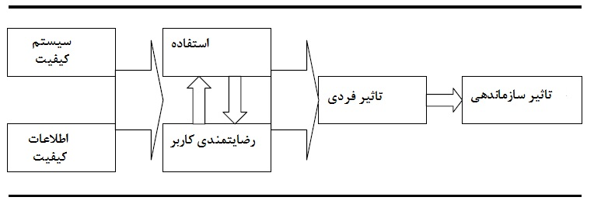
بر اساس نظریه های الگوی توسعه سیستم های اطلاعاتی کاربر محور، این مقاله به توسعه و مطالعه مدل برای راهنمایی طراحی، توسعه و ارائه طرح موفق یادگیری الکترونیکی می پردازد. اعتبارسنجی نظریه توسعه برنامه یادگیری الکترونیکی از دیدگاه سیستم های اطلاعاتی توسط تشخیص پیشتیبانی می شود که هر دوی این تلاش ها برای هدف مشترک کنترل فن آوری های جدید به منظور پاسخگویی بهتر نیازهای کاربران انجام می شود. علاوه بر این، کارهایی توسط محققین سیستم های اطلاعاتی برای تشخیص عواملی که به موفقیت سیستم های اطلاعاتی کمک می کند انجام شده است. ما به این نتیجه رسیدیم که نظریه ها و دانش های متراکم از اوایل 1980 در موضوع موفقیت سیستم های اطلاعاتی می تواند در دنبال کردن موفقیت در یادگیری الکترونیکی مفید باشد. در نتیجه، ما مدل موفق سیستم های اطلاعاتی را برای یادگیری الکترونیکی تطبیق داده ایم. در نتیجه مدل موفق یادگیری الکترونیکی نه تنها به عنوان معیاری برای تضمین کیفیت در تلاش های یادگیری بکار می رود، بلکه به عنوان یک استراتژی برای حصول اطمینان از موفقیت در آینده برای توسعه و ارزیابی چنین طرح هایی نیز بکار می رود.
ما با معرفی مدل موفق یادگیری الکترونیکی شروع کردیم و چگونگی کاربرد آن را در زمینه عملیاتی خاص نشان دادیم: که دوره آنلاین در روش های کمی برای عملیات تجاری می باشد. مدل مورد نظر سپس از طریق چهار سیکل تحقیق در این زمینه تایید شده است. نتایج حاصل از تحقیق ارائه شده و مورد بحث قرار گرفته است. ما با توصیف بخش های اصلی این تحقیق با توجه به مقالات پیشین در یادگیری الکترونیکی، دستورالعمل های را برای تحقیقات بعدی در نظر گرفته ایم .

مدل موفق یادگیری الکترونیکی
مدل موفق یادگیری الکترونیکی که در اینجا معرفی شده از مدل موفق سیستم های اطلاعاتی بروز شده DeLone و McLean (2003) اقتباس شده است که، به نوبه خود، با توجه به مدل اصلی (DeLone و McLean، 1992) تعمیم یافته است. با توجه به مقالات پیشین در موفقیت سیستم های اطلاعاتی ، DeLone و McLean ، شش مورد از عوامل موفقیت را شناسایی کرده اند که : کیفیت سیستم، کیفیت اطلاعات، استفاده، رضایت کاربر، تاثیر فردی، و تاثیر سازمانی است. که در مدل اصلی موفقیت آنها ترکیب شده همانطور که در شکل 1 نشان داده شده است.
نه تنها مدل اصلی DeLone و McLean در تجهیز موفق سیستم های اطلاعاتی، موثر بوده بلکه به روش فرآیند موفق سیستم های اطلاعاتی نیز کمک کرده است. به مدل اصلی 285 بار در مقالات ژورنال و عملیاتی اشاره شده است، که حاکی از تحقیقات انجام شده، اعتبار، چالش ها و نقدهای آن می باشد. از این مقالات، DeLone و McLean (2003)، 16 مطالعه تجربی را برای حمایت از انجمن ها با توجه به شش مورد نام برده شده شناسایی کرده اند:
Seddon and Kiew (1994)
Goodhue and Thompson (1995)
Taylor and Todd (1995)
Jurison (1996)
Etezadi-Amoli and Farhoomand (1996)
Teng and Calhoun (1996)
Igbaria and Tan (1997)
Igbaria, Zinatelli, Cragg, & Cavaye (1997)
Guimaraes and Igbaria (1997)
Teo and Wong (1998)
Gelderman (1998)
Yuthas and Young (1998)
Yoon, Guimaraes, and Clevenson (1999)
Torkzadeh and Doll (1999)
Weill and Vitale (1999)
Wixom and Watson (2001)

شکل 2 . مدل موفق سیستم اطلاعات بروز شده Deline و Mclean (2003)
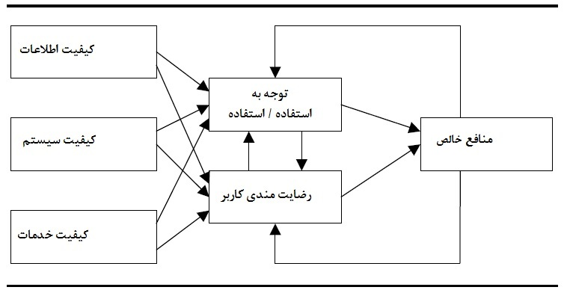
بطور خاص، ارتباط بین '' استفاده '' و '' تاثیر فردی'' ، '' کیفیت سیستم '' و '' تاثیر فردی'' ، و همچنین '' کیفیت اطلاعات'' و '' تاثیر فردی'' بطور آماری معنی دار می باشد. علاوه بر این، Rai، Lang، و Welker (2002) به تحلیل عامل تقویتی و برآورد شاخص برازش برای مدل پرداخته اند. شواهد تجربی آنها به قدرت توضیحی مدل و به اهمیت استفاده از معیار طرح ریزی چندگانه – وابسته در موفقیت سیستم های اطلاعاتی اعتبار بخشید.
شکل 3 . مدل موفق یادگیری الکترونیکی و معیار نمونه
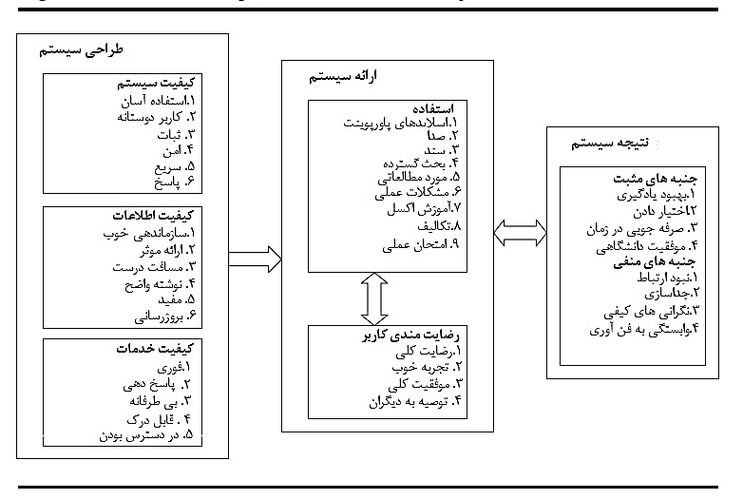
با توجه به پیشرفت تحقیقات و ظهور تجارت الکترونیک، DeLone و McLean (2003) مدل اصلی را توسط ترکیب اثرات فردی و سازمانی به عنوان یک بعد موفقیت به نام '' منافع خالص'' توسعه دادند و بعد دیگری به نام '' کیفیت خدمات'' به آن افزودند. در نتیجه مدل بروز شده بطور خاصی مناسب برای ارزیابی موفق سیستم های اطلاعاتی در محیط اینترنت می باشد. همانطور که در شکل 2 نشان داده شده، مدل بروز شده فرضیه پایه ای مدل اصلی را حفظ کرده است، از طرفی ماهیت موفق سیستم های اطلاعاتی باید از طریق ابعاد موفقیت چند بعدی که در فرآیند تشخیصی وابسته به یکدیگر هستند، تحلیل شود.
مدل موفق بروز شده DeLone و McLean پایه ای برای مدل موفق یادگیری الکترونیکی ما می باشد که در شکل 3 نشان داده شده است. مدل موفق یادگیری الکترونیکی باعث ایجاد روش فرآیندی برای اندازه گیری و ارزیابی موفقیت می شود. این مدل همچنین شامل معیارهای موفقیت توسعه یافته بطور خاص برای زمینه یادگیری الکترونیکی در حال بررسی می شود. در روش فرآیند فرض می شود که موفقیت کلی طرح های یادگیری الکترونیکی وابسته به دستیابی موفقیت در هر سه مرحله توسعه سیستم های یادگیری الکترونیکی: طراحی، ارائه، و تحلیل نهایی است. موفقیت مرحله طراحی که همراه با سه مورد عامل موفقیت ارزیابی می شوند : کیفیت سیستم، کیفیت اطلاعات، و کیفیت خدمات است. موفقیت مرحله ارائه که همراه با دو مورد عامل موفقیت ارزیابی می شوند: استفاده و رضایت کاربر است. در نهایت، موفقیت مرحله نهایی همراه با مورد منافع خالص ارزیابی می شود. فلش های نشان داده شده در شکل وابستگی سه مرحله ارزیابی موفقیت را بیان می کنند. موفقیت طراحی سیستم برای موفقیت ارائه سیستم که، به نوبه خود، تحت تاثیر موفقیت نتیجه سیستم است، ضرروی می باشد. موفقیت نتیجه سیستم، با این حال، دارای تاثیر بر روی موفقیت ارائه سیستم است، همانطور که توسط فلش های دوگانه ارتباط سیستم ارائه و مرحله نتیجه را نشان داده شده است.

شکل 4 . پنج مرحله تحقق عملکردی
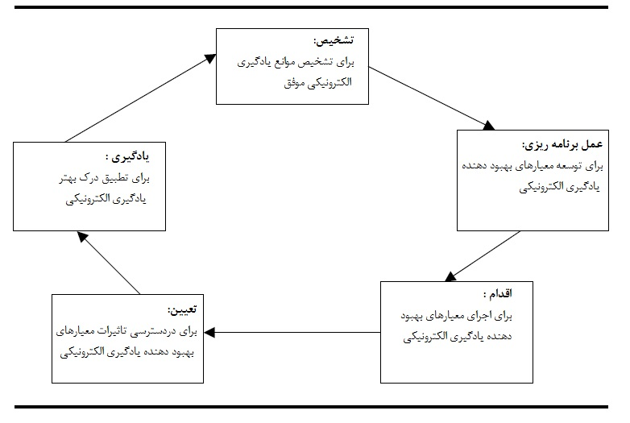
ما به بررسی مدل در زمینه یادگیری الکترونیکی خاص: توسعه و پیاده سازی نسخه آنلاین روش های کمی دروه کارشناسی در تجارت پرداخته ایم. تخته سیاه 5 صفحه ای برای سیستم ارائه می باشد. برای هر مدل 6 بعد، در نظر گرفته شده است، شکل 3 نیز معیارهای موفقیت مرتبط با این زمینه یادگیری الکتریکی خاص را نشان می دهد. این معیارها ممکن است تا حدی برای زمینه های دیگر یادگیری الکترونیکی متفاوت باشد. ویژگی های مطلوب معیارهای بعد کیفیت سیستم در محیط تخته سیاه، سهولت استفاده، کاربر پسندی، ثبات، امنیت ، سرعت، و پاسخ دهی می باشد. بعد کیفیت سیستم دوره هایی در زمینه هایی مانند سازماندهی، ارائه، مسافت، سودمندی و پول را ارزیابی می کند. بعد کیفیت سیستم تعاملات دانش آموز- مربی را در ویژگی هایی مانند سرعت، پاسخگویی، عدالت، شایستگی، و در دسترس بودن اندازه گیری می کند. بعد استفاده میزان اندازه عناصر دوره ای که باید استفاده شوند از جمله، اسلایدهای پاور پوینت، کلیپ های صوتی، تالارهای گفتگو، مطالعات موردی، مشکلات عملی، آموزش برنامه اکسل، تکالیف، و امتحانات عملی را اندازه گیری می کند. بعد رضایت کاربر نظرات دانش آموزان در مورد یادگیری الکترونیکی را براساس تجربه آنها با دوره مورد نظر می سنجد. که به میزان رضایت، لذت و موفقیت آن بستگی دارد. بعد منافع خالص، جنبه های مثبت یادگیری الکترونیکی را در شرایط افزایش یادگیری، توانمندسازی، صرفه جویی در زمان، و پیشرفت های تحصیلی را مشخص می کند و همچنین جنبه های منفی یادگیری الکترونیکی را در شرایط نبود ارتباط رو در رو، انزوای اجتماعی، نگرانی های کیفی، و وابستگی به فن آوری مشخص می کند.

روش تحقیق عملکردی
مدل موفق یادگیری الکترونیکی، از طریق چهار سیکل تحقیق عملکردی تایید اعتبار شده است. تحقیق عملکردی بر این فرض استوار است که سیستم های اجتماعی پیچیده نمی توانند برای مطالعه معنی دار کاهش یابند. در نتیجه، هدف تحقیق عملکردی درک فرآیند پیچیده بجای تجویز قانونی جهانی است. با توجه به معنی تحقیق عملکردی، این پژوهش به فرآیند تکرار شونده که شامل پنج مرحله برای به دست آوردن درک آنچه به منزله موفقیت در طرح های یادگیری الکترونیکی : تشخیص، عمل برنامه ریزی، اقدام، ارزیابی، و یادگیری (Suaman و Evered، 1978) پایبند است. در طی مرحله تشخیص، ایرادات یادگیری الکترونیکی موفق تشخیص داده می شود. معیارهایی برای غلبه بر این ایرادات در مرحله عمل برنامه ریزی انجام می شود. این معیارها پس از مرحله اقدام انجام می شوند. تغییرات حاصل در مرحله ارزیابی برای تعیین تاثیرات آنها در یادگیری الکترونیکی موفق بررسی می شود. در طی مرحله یادگیری، درس های آموخته و تجربه شده به سمت درک بهتری از یادگیری الکترونیکی جذب می شوند. این پنج مرحله از تحقیق عملکردی برای این پژوهش در شکل 4 نشان داده شده اند.

جدول 1 : ساختار نظرسنجی و اندازه گیری ها
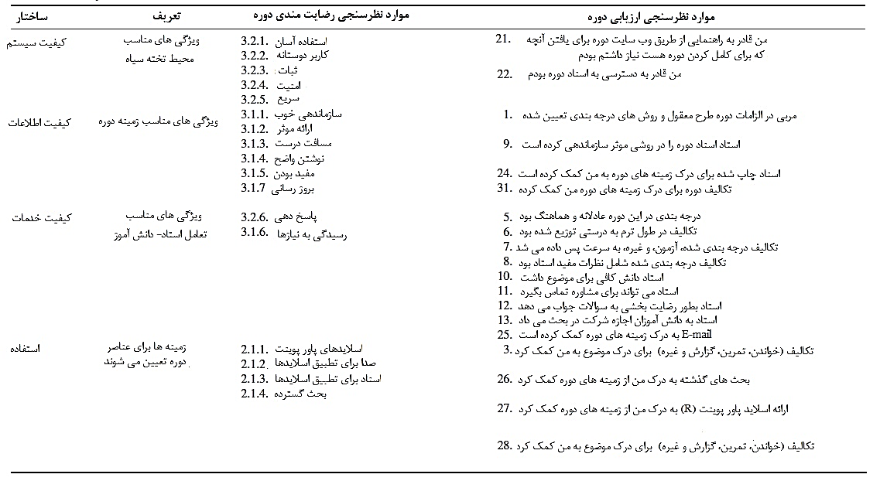
دو سیکل اول از تحقیق عملکردی برای موفقیت سیستم یادگیری الکترونیکی نمونه که شامل موضوع واحد مطالعه می باشد، مورد آزمایش مقدماتی قرار گرفته اند. در صورت عدم وجود مدل ها بطور خاص رسیدگی به موفقیت یادگیری الکترونیکی، DeLone و McLean (1992) مدل موفق سیستم های اطلاعاتی اصلی را برای راهنمایی طراحی، توسعه و آزمایش ماژول یادگیری از راه دور به منظور تحلیل تسهیلات محل برگزیدند. علاوه بر این، در حوزه تحقیق مطالعه مقدماتی، ارزیابی ماژول یادگیری الکترونیکی واحد به جای دوره یادگیری الکترونیکی و یا برنامه مورد استفاده قرار می گیرد. استفاده از معیار موفقیت سیستم گسترده مانند کیفیت سیستم و تاثیر سازمانی فراتر از محدوده مطالعه مقدماتی می باشد. بنابراین، موفقیت سیستم یادگیری الکترونیکی نمونه در چهار بعد موفقیت : کیفیت اطلاعات، استفاده، رضایت کاربر، و تاثیر فردی مورد ارزیابی قرار گرفت. یافته های حاصل از مطالعه مقدماتی به راه اندازی آزمایش های مقیاس-کامل موفقیت دوره های آنلاین در طول دو دوره باقی مانده از تحقیق عملکردی کمک می کند. استفاده از نمونه اولیه در شرایطی که نیاز به تجربه

جدول 1 : ادامه
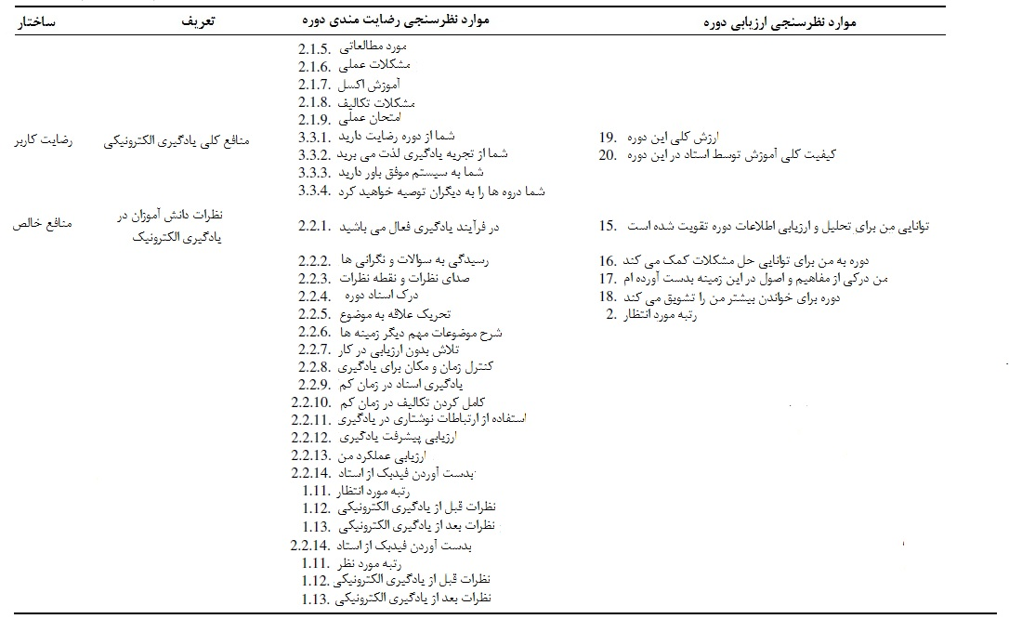
و یادگیری قبل از تعهد منابع به توسعه سیستم مقیاس-کامل (Alavi، 1984)، به شدت توصیه می شود. علاوه بر این، نمونه سازی ویژگی های مشابه به عنوان روش تحقیق عملکردی توسط تکرار، دقت، همکاری و تسیل (Baskerville و Wood-Harper ، 1998؛ Chiasson و Dexter، 2001) به اشتراک گذاشته شده است. نمونه سازی شامل تکرار از طریق تحلیل، طراحی، پیاده سازی، آزمایش، و بهبود می باشد. پنج مرحله نمونه سازی شبیه به پنج مرحله تشخیص، عمل برنامه ریزی، اقدام، ارزیابی و یادگیری در تحقیق عملکردی می باشد.
سیکل تحقیق عملکردی اول پس از تایید پیشنهاد برای توسعه محیط یادگیری از راه دور مبتنی بر اینترنت به منظور دوره روش های کمی در مدیریت عملیاتی آغاز می شود. پرسشنامه فیدبک دوره، طراحی شده و پس از ارائه ماژول به 48 دانش آموز در طول 2 هفته اجرا می شود. نظرات جمع آوری شده از این دانش آموزان نشان می دهد که عدم استقبال به یادگیری الکترونیکی : نرخ چهار بعد موفقیت از 3.4 (از 5 ) برای کیفیت اطلاعات به 2.7 (از 5) برای رضایت کاربر و ابعاد تاثیر فردی تغییر کرده است. یافته های حاصل از سیکل اول تحقیق عملکردی نشان می دهد که نیاز به ایجاد تغییر در نگرش بی علاقگی دانش آموزان نسبت به یادگیری الکترونیکی (Lee-Psost، 2002) بسیار مورد توجه خواهد بود.
جدول 2 . نتایج آماری از ویژگی های دانش آموزان
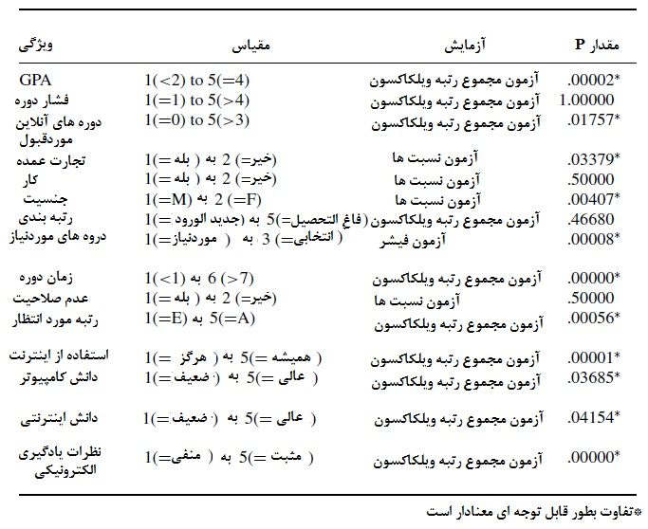
سیکل تحقیق عملکردی دوم با تمرکز ویژه بر ارتقای رضایت کاربران و ابعاد تاثیر فردی اجرا می شود. 72 دانش آموز از سه بخش دوره ای روش های کمی مدیریت عملیات پایه ای در آغاز نیمسال آگاهی یافتند که موضوع در محل تسهیلات از طریق محیط یادگیری راه دور مبتنی بر اینترنت به آنها آموزش داده شد. ارزش های یادگیری الکترونیکی در آن زمان تاکید شده بود. علاوه بر این، توصیه های خاص در استفاده از نمونه های بیشتر به منظور بهبود ارائه اسناد دوره ای اجرا شد. بررسی فیدبک دوره مشابه برای دانش آموزان پس از ارائه ماژول اصلاح شده اجرا شد. نظرات این دانش آموزان در جهت ماژول های یادگیری الکترونیکی مورد تحلیل قرار گرفت. ماژول آزمایش یکبار دیگر از لحاظ کیفیت اطلاعاتی (3.9 از 5) به شدت مورد ارزیابی قرار گرفت. مهمتر از آن، نگرش دانش آموزان نسبت به یادگیری الکترونیکی بهبود یافت : نرخ کیفیت اطلاعات از 3.4 به 3.9 بهبود یافت، نرخ رضایت کاربران از 2.7 به 3.4 تغییر کرد و نرخ تاثیر فردی از 2.7 به 3.2 افزایش پیدا کرد (Lee-Post، 2003). دو سیکل تحقیق عملکردی اول، با توجه به مقدار ارزیابی موفق یادگیری الکترونیکی از دیدگاه سیستم های اطلاعاتی تایید شد. در واقع، پایه و اساس مطالعه مقدماتی دو سیکل بعدی از تحقیق عملکردی تنظیم شده بطوری که تحقیقات مقیاس- کامل از تمام شش بعد(مورد) موفقیت دوره های آنلاین با استفاده از مدل موفق یادگیری الکترونیکی پیشنهادی می تواند انجام شود.
جدول 3. پنج عنصر یادگیری با ارزش
جدول 4 : معیارهای موفق دوره آنلاین
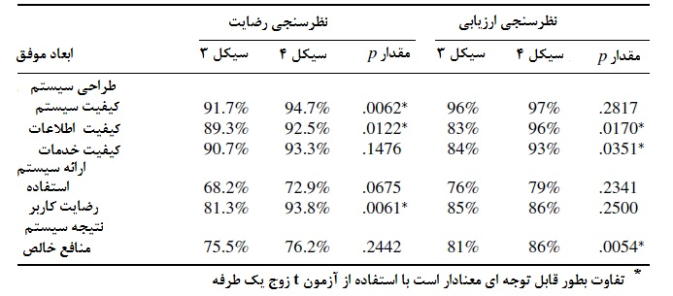
سیکل تحقیق عملکردی سوم شامل ارائه روش های کمی دوره ای کامل در مدیریت عملیاتی آنلاین برای اولین بار می باشد. دانش آموزان در نظرسنجی آمادگی آنلاین شامل دانشگاهی، فنی، شیوه زندگی، و یادگیری، آمادگی برای یادگیری الکترونیکی در دوره آنلاین پذیرفته شده بودند. در نظرسنجی دوره مورد انتظار برای ایجاد پایه به منظور ابعاد مختلف موفقیت، از دانش آموزان آنلاین و دانش آموزان سنتی استفاده شده است. تلاش برای امتحان یادگیری الکترونیکی به دانش آموزان سنتی در اواسط ترم ارائه شده است. دوره آنلاین آنها توسط دانش آموزان آنلاین در پایان ترم با استفاده از نظرسنجی رضایت دوره و نظرسنجی ارزیابی دوره انجام شد.
سیکل چهارم تحقیق عملکردی در طی ترم بعدی انجام شد. دوره آنلاین براساس فیدبک از نظرسنجی رضایت دوره طراحی مجدد شد و موفقیت آنها در این دوره چهارم مورد بررسی قرار گرفت. دانش آموزان یک بار دیگر براساس ارزیابی آمادگی آنلاین خود پذیرفته شدند. مانند قبل، دو نظرسنجی برای اندازه گیری نگرش دانش آموزان و رضایت از یادگیری الکترونیکی استفاده شد.
مرحله ارزیابی هر یک از این چهار دوره تحقیق عملکردی شامل استفاده از ابزارهای نظرسنجی می باشد. نظرسنجی فیدبک دوره واحد در دو سیکل اول استفاده شد. این یافت ها نشان می دهد که ماژول آزمایش موفق بوده، اما نگرش بی علاقگی دانش آموزان نسبت به یادگیری الکترونیکی تنها یک موضوع بوده است. در نتیجه، چهار ابزار نظر سنجی در دو سیکل بعدی استفاده شدند. دو مورد اول برای رسیدگی و مطالعه نگرش دانش آموزان: نظرسنجی آمادگی آنلاین و نظرسنجی مورد انتظار دوره طراحی شدند. دیگران برای اندازه گیری ابعاد مختلف موفقیت با توجه به مدل موفق یادگیری الکترونیکی نشان داده شده در شکل 3 : از نظرسنجی رضایت دوره و نظرسنجی ارزیابی دوره استفاده می کنند.
برای رسیدگی به بی علاقگی های دانش آموزان نسبت به یادگیری الکترونیکی، نظرسنجی آمادگی آنلاین دانش آموزانی که نشان دادند آمادگی خوبی برای دوره آنلاین ندارند بصورت جداگانه انجام شد. طرح اول و استفاده شده در سیکل سوم، با هدف نظرسنجی آمادگی آنلاین برای اطمینان از اینکه دانش آموزان مجبور نباشند در یادگیری الکترونیکی شرکت کنند ایجاد شده است. این نظرسنجی شامل چهار بخش اندازه گیری آمادگی تحصیلی دانش آموزان، شایستگی های فنی، سبک زندگی، و اولویت یادگیری برای یادگیری الکترونیکی می باشد. آمادگی های دانشگاهی معیار خودسنجی شامل GPA فعلی دانش آموزان، فشار دوره، وضعیت، عملکرد پیش نیاز و تجربه آنلاین قبل می باشد. سه معیار آمادگی باقی مانده بطور مستقیم از پرسشنامه طراحی شده توسط دانشگاه مرکز فن آوری آموزش از راه دور کنتاکی گرفته شده است. با استفاده از مقیاس 5 نقطه ای (1 نشان دهنده حداقل موافق و 5 نشان دهنده بیشترین موافق)، آنها واکنش دانش آموزان به اظهارات مرتبط با راه اندازی کامپیوتر و سواد فنی (شایستگی های فنی)، عادات مطالعه و الگوهای ارتباطی (سبک زندگی)، و سبک های یادگیری و ارزش ها (اولویت یادگیری) را اندازه گیری کردند. بطور کلی، دانش آموزی که نمره B یا بالاتر را در پیش نیازها به دست آورده و حداقل نمره 4 را در سه معیار آمادگی (شایستگی های فنی، سبک زندگی، و اولویت یادگیری) بدست آورده است برای دوره آنلاین در نظر گرفته می شود.
برای مطالعه نگرش دانش آموزان نسبت به یادگیری، نظرسنجی ای دوره ای استفاده شده است. از هر دو دانش آموزان آنلاین و سنتی خواسته شده بود نظرسنجی را در آغاز ترم پر کنند. معیار پایه نگرش و درک دانش آموزان نسبت به یادگیری و یادگیری الکترونیکی بطور خاص بر این اساس ایجاد شد. نظرات آنها در مورد عناصر یادگیری ارزشمندتر بخصوص در تعریف معیارهای موفقیت برای ابعاد کیفی اطلاعات مفید بود. نظرسنجی دوره مورد انتظار چهار بخش می باشد. بخش اول برای جمع آوری اطلاعات دانش آموزان به عنوان GPA، تخصص، جنسیت، دانش اینترنتی، و نظر یادگیری الکترونیکی طراحی شده است. بخش دوم دارای 11 مورد برای اندازه گیری ارزش درک یادگیری الکترونیکی در ابعاد مختلف می باشد:
فعال بودن در فرآیند یادگیری
رسیدگی به پرسش ها و نگرانی ها من
صدای افکار و دیدگاه های من
درک اسناد دوره
تحریک علاقه من به این موضوع
نسبت مهم بودن موضوع در دیگر نواحی
تلاش برای به کار بردن کار تعیین نشده
کنترل زمان و محل یادگیری
یادگیری اسناد در زمان کمتر
تکمیل تکالیف در زمان کمتر
استفاده از ارتباط نوشتاری در یادگیری
بخش سوم دارای 23 مورد برای ارزیابی ارزش درک جنبه های مختلف در تجارب یادگیری دانش آموزان :
دیدن استاد
شنیدن استاد
درک استاد
بدست آوردن فیدبک از استاد
بدست آوردن فیدبک از کار تعیین شده
راهنمایی توسط اهداف یادگیری روشن
راهنمایی توسط طرح کلی دوره
پرسیدن سوال درحال یادگیری
شرکت در ارتباطات دانش آموز- دانش آموز
ارائه افکار به کلاس
ارائه افکار به استاد
درک کتاب
درک اسناد دوره
استفاده از اسناد دوره
یکپارچه سازی اسناد دوره
تعاریف آموزش
حل مشکلات تمرین
استفاده از ارتباطات نوشتاری
تکمیل تکلیف
خواند برای امتحان
بررسی محتوای دوره
مطالعه گروهی
دانستن سابقه کلاس
موارد در دو بخش و سه معیار با 5 مقیاس نقطه ای (1 نشان دهنده '' به شدت مخالف'' و 5 نشان دهنده '' به شدت موافق'' ) می باشند. در بخش چهارم دانش آموزان پرسش های خود را برای لیست موانع یادگیری الکتریکی تعیین می کنند و برای غلبه بر این مشکلات را پیشنهاداتی می دهند.
برای ارزیابی موفقیت دوره آنلاین، نظرسنجی رضایت دوره و نظرسنجی ارزیابی دوره استفاده شد. از دانش آموزان آنلاین خواسته شد این دو نظرسنجی را در پایان ترم پر کنند. این نظرسنجی ها برای اندازه گیری تشخیص شش بعد موفقیت در شکل 3 طراحی شده است که: کیفیت سیستم، کیفیت اطلاعات، کیفیت خدمات، استفاده، رضایت کاربر، و منافع خالص می باشد.
نظرسنجی رضایت دوره شامل 4 بخش می باشد. در بخش اول دانش آموزان برای GPA، تخصص،جنسیت، نظرات در مورد یادگیری الکترونیکی و انتظارات مناسب/ نامناسب سوال می پرسند. در بخش دوم، 9 مورد برای اندازه گیری ابعاد استفاده و 14 مورد برای اندازه گیری ابعاد منافع خالص با توجه به مدل استفاده می شود. بخش سوم برای ارزیابی کیفیت اطلاعات، کیفیت خدمات، کیفیت سیستم و ابعاد رضایت کاربر با توجه به مدل طراحی شده است. هر مورد در بخش های دو و سه با مقیاس 5 نقطه ای که 1 نشان دهنده '' مخالفت شدید'' و 5 نشان دهنده '' موافقت شدید'' می باشد اندازه گیری می شود. بخش چهارم براس استخراج پیشنهادات به منظور بهبود استفاده می شود.
علاوه بر این، نظرسنجی ارزیابی دوره های استاندارد در پایان دوره انجام شد. این نظرسنجی توسط دانشگاه مرکز فن آوری آموزش را دور طراحی شد و شامل 36 پرسش می باشد. این نظرسنجی در درجه اول برای ارزیابی اعتبار محتوا می باشد. سوالات براساس شش بعد موفقیت ترسیم شد است. هر دو نظرسنجی ارزیابی دوره و نظرسنجی رضایت دوره شامل سوالات طراحی شده هستند که بطور مستقل برای ارزیابی موفقیت دوره آنلاین می باشند. جدول 1 لیستی از موارد نظرسنجی های ارزیابی دوره و رضایت دوره برای اندازه گیری ابعاد موفقیت مدل ارائه می دهد.

نتایج و بحث
نظرسنجی مورد انتظار دوره برای 330 دانش آموز سنتی و 39 دانش آموز آنلاین در سراسر دو ترم اجرا شد. واکنش ها از این نظرسنجی نشان داد که '' کنترل زمان و جای یادگیری'' بطور مداوم شماره یک مزیت ارائه شده توسط یادگیری الکترونیکی بود. آزمون های آماری مختلف برای مقایسه ویژگی های دانش آموزان آنلاین در برابر دانش آموزان سنتی انجام شد. جدول 2 خلاصه ای از نتایج آزمون ها می باشد، که نشان دهنده 11 ویژگی از 15 ویژگی دانش آموزان آنلاین است که بطور آماری متفاوت از دانش آموزان سنتی می باشد.
در مقایسه با دانش آموزان سنتی، دانش آموزان آنلاین دارای GPA بالاتر، دوره های آنلاین بیشتر، تخصص های غیرتجاری، زنان بیشتر، زمان بیشتر دوره، عملکرد بهتر، شایستگی فنی بهتر، و دارای نظرات مثبتی در مورد یادگیری الکترونیکی هستند. دانش آموزان آنلاین GPA بالاتر و توقع قابل قبولی از یادگیری الکترونیکی دارند که می تواند به فرآیند غربالگری کمک کند و نشان دهنده سطح بالای آمادگی دانشگاهی، فنی، سبک زندگی، و اولویت یادگیری است. برای دانش آموزان سنتی، عدم استقبال از یادگیری الکترونیکی نه تنها از یافته های دو سیکل اول تحقیق عملکردی بود بلکه از این واقعیت بود که تنها 9 دانش آموز از 185 دانش آموز (برای مثال 5 درصد ) در میان ترم در سال 2003 قبول نشدند. در نتیجه، یافته های کلیدی از این تحقیق این است که طراحان و مجریان دوره های آنلاین نیاز به توجه برای آمادگی دانش آموزان دارند. چگونگی ترویج ادراک مثبت و آمادگی برای یادگیری الکترونیکی از دانش آموزان سنتی موضوعی باقی ماند می باشد که نیاز به تحقیقات بیشتر دارد.
یکی دیگر از یافته های جالب از نظرسنجی، در مورد آنچه که دانش آموزان به عنوان عناصر یادگیری با ارزش براساس تجربیات یادگیری گذشته شان در نظر گرفته گرفته اند می باشد. جدول 3، پنج عنصر یادگیری باارزش قابل درک توسط دانش آموزان سنتی و آنلاین را نشان می دهد. دانش آموزان آنلاین و سنتی دارای رتبه بندی های مختلفی برای پنج عنصر یادگیری با ارزش، بجز برای '' درک اسناد دوره'' دومین عنصر ارزشمند هستند. با این حال، هیچ یک از این عناصر آنلاین غیر دوستانه (برای مثال، عناصری که نیاز به ارتباط های فیزیکی دارند) نیستند. از سوی دیگر، عناصر آنلاین-دوستانه مانند '' تحصیل در گروه ها'' و '' ارائه افکار برای کلاس'' همواره به عنوان دو عنصر کم ارزش توسط دانش آموزان تلقی شده است. این نشان می دهد که یادگیری الکترونیکی به عنوان ابزار اساسی آموزش می باشد.
هر دو نظرسنجی ارزیابی و رضایت دوره باعث اعتماد به مدل موفق یادگیری الکترونیکی می شود. رتبه کلی هر بعد موفق توسط میانگین گیری تمام پاسخ ها ی نظر سنجی بدست آمده است. در جدول 4، میانگین رتبه متوسط برای هر بعد موفق به عنوان درصدی از بالاترین رتبه ممکن بیان شده است. ما مشاهده کردیم که رتبه بندی برای تمام شش بعد در سیکل 4 بالاتر از سیکل 3 بود، بنابراین، تلاش های انجام شده برای بهبود ابعاد موفقیت دروه های آنلاین در واقع مهم بود. بطور خاص، بین دو نظرسنجی، بهبود تمام شش بعد موفقیت به جز عامل استفاده در سطح 0.05 بطور قابل توجه ای معنادار است. بنابراین، رتبه بندی کیفیت طراحی سیستم و رسیدن به درصد متوسط 90 + در دو نظرسنجی سیکل 4 بسیار دلگرم کننده بود.
با این حال، توجه بیشتری برای اطمینان از موفقیت سیستم ارائه و تحلیل نتایج نیاز است. بطور خاص، هر دو مورد استفاده و منابع خالص هنوز جای زیادی برای بهبود دارند. برای به حداکثر رساندن بعد استفاده، تمرکز را می توان در بهبود کیفیت اطلاعات عناصر مورد استفاده شامل تکالیف، مشکلات تمرین، و امتحانات عملی بیشتر به منظور افزایش یادگیری قرار داد. علاوه بر این، بجای اندازه گیری بعد استفاده از طریق ابزارهای خود سنجی، آمار و ارقام واقعی از جدول دسترسی می توان استفاده کرد. برای به حداکثر رساندن بعد منافع خالص، اندازه گیری می تواند فراتر از سطح دانش آموز/ کاربر برای پوشش سطح بخش و دانشگاه در توصیف تصویری کامل از نتایج موفقیت برود. به عبارت دیگر، به معنی مفهوم ابعاد موفقیت در ساختار عملیاتی می باشد نیاز به گسترش دارد. یافته مهم از نظرسنجی رضایتی، میل به لمس انسان بود، که توسط دانش آموزان آنلاین ابراز شد و برای بهبود دوره های آنلاین از دانش آموزان پرسیده شد:
مشاهده نظرات دیگر داشن آموزان
قادر به گفتگو با دیگر دانش آموزان
تعامل بیشتر با دیگر دانش آموزان
اختیاری بودن زمان کلاس
حتی اگر سه بعد اول بتوانند فن آوری را فعال کنند، این نتایج نشان می دهد که اینترنت ممکن است هرگز نتواند به طور کامل جایگزین مربیان انسانی در یادگیری شود، حتی زمانی که آمادگی کافی وجود داشته باشد. سوال چالش برانگیز از مربیان این است که چگونه توازن بین دانش آموزان سنتی و آنلاین را برقرار می کنند بطوری که قدرت تبدیل از اینترنت در تعریف و شکل دادن به فرصت های یادگیری جدید به عنوان مکملی برای ارزش لمس انسانی باشد.
بطور خلاصه، پژوهش ما ارزش ارزیابی موفقیت در طرح های یادگیری الکترونیکی از دیدگاه سیستم های اطلاعاتی را نشان می دهد. در ابتدا، استفاده از استراتژی توسعه سیستم نمونه سازی به ابزاری موفقیت آمیز در دوره آنلاین تبدیل شد. در نتیجه دوره آنلاین از طریق فرآیند تکراری تحلیل، طراحی، پیاده سازی، آزمایش، و افزایش توسعه داده شد. این فرآنید تکرارشوند توسط چهار سیکل تحقیق عملکردی برای تحقیق آنچه به منزله موفقیت در یادگیری الکترونیکی می باش
د و چگونگی ارزیابی آن طراحی شده است. مدل موفق یادگیری الکترونیکی به دست آمده در تعریف، ارزیابی و ترویج موفق یادگیری الکترونیکی مفید می باشد.

نتیجه گیری
سهم اصلی این پژوهش در پیشبرد درک ما از چگونگی تعریف، ارزیابی، و ترویج موفق یادگیری الکترونیکی بوده است. برای این منظور، موفقیت در یادگیری الکترونیکی به عنوان ساختاری چند وجهی تعریف شده است که می تواند همراه با شش بعد شامل کیفیت سیستم، کیفیت اطلاعات، کیفیت خدمات، استفاده، رضایت کاربر، و منافع خالص در سه مرحله مورد نظر ارزیابی شود. مرحله اول برای رسیدن به موفقیت در طراحی سیستم توسط به حداکثر رساندن سه بعد کیفی انجام می شود. مرحله دوم برای به موفقیت رسیدن سیستم ارائه با به حداکثر رساندن بعد استفاده و رضایت کاربر انجام می شود. در مرحله نهایی برای رسیدن به موفقیت سیستم نتیجه با به حداکثر رساندن بعد منافع خالص انجام می گیرد. هر یک از ابعاد موفقیت به عنوان یک معیار عددی تک توسط جمع آوری رتبه های مجموعه عوامل از طریق ابزارهای نظرسنجی بدست می آید. موفقیت کلی یادگیری الکترونیکی می تواند برای هر بعد ارزیابی شود. نمره کم برای هر بعد موفقیت به معنای کمبود آن ناحیه است و می توان با امتحان این کمبود را جبران کرد. علاوه بر این، پژوهش ما استفاده از روش تحقیق عملکردی را به عنوان انگیزه ای برای بهبود ابعاد موفقیت تایید می کند. روش تحقیق به ویژه در مطالعه موضوع های پیچیده اینجا مفید می باشد. بجای حمله به موضوع پژوهش در تمامیت آغازی، تحقیق عملکردی سازماندهی این موضوع را در سیکل مدیریتی تشویق می کند. یافته های حاصل از این سیکل پس از همگرایی درک کامل، به موضوع و چگونگی آن رسیدگی می کند. علاوه بر این، مطالعه ما نشان می دهد که عامل حیاتی موفقیت یادگیری الکترونیکی، آمادگی آنلاین دانش آموزان را در پی دارد. غربالگری دانش آموزان برای دوره های آنلاین براساس ارزیابی پاسخ آنها به چهار معیار آمادگی: آمادگی علمی، شایستگی فنی، سبک زندگی، و اولویت یادگیری برای یادگیری الکتریکی تقسیم می شود. دانش آموز آنلاین آماده، با رتبه بالا در تمام چهار معیار آمادگی مشخص می شود. آمادگی آنلاین دانش آموزان برای داشتن تاثیر قطعی بر عملکرد دوره موفق آنها و رضایت آموزش الکترونیکی ایجاد می شود.
چهار مسئله و چالش توسط پژوهش ما روشن شد. اولا، نگرش بی علاقگی دانش آموزان نسبت به یادگیری الکترونیکی باید رسیدگی شود بطوری که دانش آموز بتواند برای راه های جدید یادگیری الکترونیکی از طریق اینترنت آماده شود. دوما، وعده آموزشی اینترنتی بطور کامل در اختیار یادگیری الکترونیکی باشد. بررسی گسترده تری از چگونگی مهار قدرت اینترنت برای افزایش یادگیری مورد نیاز است. سوما، یک رویکرد جامع تر، علمی، و سیستمیک برای مفهوم سازی ابعاد موفق در ساختارهای عملیاتی باید به منظور پیشبرد کاربرد و سودمندی مدل موفق یادگیری الکترونیکی ارائه شده، مورد بررسی قرار گیرد. در نهایت، نگرانی وجود دارد که طرح های یادگیری الکترونیکی به عنوان مدی گذرا درک شود. تعادل در ترویج یادگیری الکترونیکی به عنوان ابزاری برای ارائه پیشرفت های واقعی در آموزش عالی، نه به عنوان ابزار آموزش خودکار مورد نیاز است.
با توجه به مدل موفق، تحقیقات آینده باید بر اعتبارسنجی هماهنگی بین ابعاد مختلف موفقیت تمرکز کند. مهمتر از آن، عوامل طراحی سیستم، سوابق سیستم ارائه و نتیجه سیستم هستند. همانطور که عوامل طراحی توسط سه بعد کیفی تعریف می شود، رابطه بین کیفیت و موفقیت برنامه نیاز به کشف و بررسی برای اولین بار دارد.
تحقیقات بیشتر نیاز به کشف انطباق مدل موفقیت به مناطق دیگر یادگیری الکترونیکی علاوه بر تنظیم آموزش عالی دارد. در حال حاضر مطالعات انجام شده، اقدام به گسترش و تعیین دوباره مدل موفق برای ارزیابی موفقیت تجارت الکترونیک (Molla و Licker، 2001) و سیستم اطلاعات دانش آموزان (Rai و همکاران ، 2002) دارد. آزمایش های بیشتر و اعتبار سنجی ارائه شده از مدل پیشنهادی در تنظیمات مختلف برای ادامه رشد این زمینه تحقیقاتی مهم مفید خواهد بود.
